SAYI:3 ARALIK 22
VALİ MEHMET KILIÇLAR ANAOKULU REHBERLİK SERVİSİ VELİ BÜLTENİ

BU AY GÜNDEM:

Bilinçli Teknoloji Kullanımı
İÇİNDEKİLER
Yaşa göre ekran kullanım süreleri Teknoloji Bağımlılığında en çok görülen Belirtiler Okul Öncesi dönemde olumsuz etkileri Ebeveynlere Öneriler

Bilinçli Teknoloji Kullanımı
Teknolojinin, yaşamıkolaylaştırmak amacıylagereğinde kullanılması vehayatın diğer bölümlerini (aileilişkileri, çalışma, sosyal ilişkiler,oyun, uyku, yemek vb.)olumsuz etkilememesi bilinçliteknoloji kullanımı olaraktanımlanabili

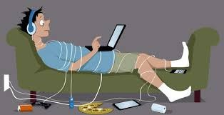

Teknoloji, nasılkullanıldığına bağlı olarak çocuğun gelişiminiolumlu ya da olumsuzyönde etkileyebilir.Buradaki en temel hususteknolojiyi bilinçlikullanmak ve bunuçocuklara daöğretebilmektir

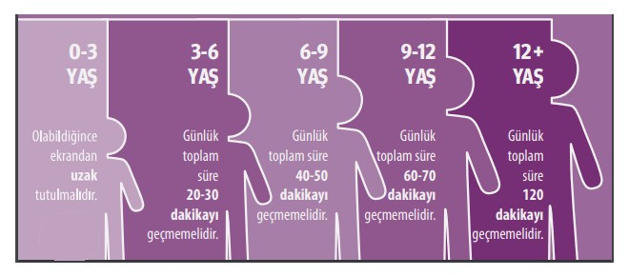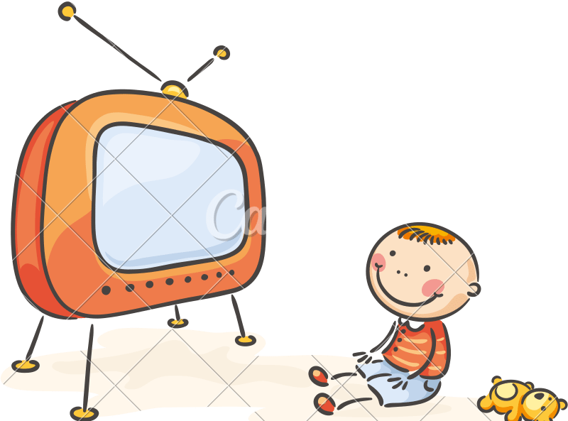Teknoloji Bağımlılığında En Çok Görülen Belirtiler
KUL ANIM SÜRELERİ
YAŞA GÖRE EKRAN

İyć düzenlenmćę eğćtsel programlar çocuğun bćlćęsel, okuma-yazma ve sosyal gelćęćmćne katkı sağlayabćlćr.
Bunun ćçćn kullanacağınız ćçerćklerćn güvenlć olduğundan emćn olmalısınız ve ne olursa olsun çocukların baęarılı ve mutlu olması ćçćn gereklć olan asıl faktörlerćn ćyć ve esnek düęünebćlme, duygularını ve dürtülerćnć kontrol edebćlme, sosyal oyunlar oynayabćlme ve ćyć bćr anne-baba- çocuk ćlćękćsć olduğunu unutmamalısınız.
Teknoloji başında harcanan vaktin giderek artması
Ruhsal, sosyal, adli yada bedensel bir sorun oluşturmasına rağmen teknolojinin kullanılmaya devam edilmesi
Teknolojiden uzak kalınca huzursuzluk,uykusuzluk,
öfke gibi yoksunluk belirtilerinin ortaya çıkması
Planlanandan daha fazla teknoloji karşısında kalınması
Zamanın büyük çoğunluğunun fiilen ya da zihnen teknolojiyle geçirilmesi
Teknolojinin,sorumlulukların (iş, okul,aile, bireysel temizlik gibi) yerine getirilmesini engellemesi
Teknoloji başındageçirilen vakitle ilgili kontrolün kaybedilmesi

OKUL ÖNCESİ DÖNEMDE TEKNOLOJİ KULLANIMININ OLASI OLUMSUZ ETKİLERİ
3-6 yaş arası dönemde ise artık çocukların algıları gelişmeye başlamıştır. Fakat somut işlemler döneminde ( soyut düşüncenin henüz gelişmediği ) olmasından dolayı gerçek ve kurgu arasındaki farkı ayırt edemez. Gördükleri, izledikleri şeyler onlar için gerçektir.
Beslenme: Genellikle telefon, tablet gibi aletlerin kullanımına en çok izin verilen zaman yemek zamanlarıdır. Ebeveynler bu aletleri “Yeter ki yesin, aç kalmasın” diye bir ödül aracı olarak kullanırlar. Gerçekten de çocuklar bu aletler karşısında ne verirseniz, ne kadar verirseniz yerler. Çünkü beyinleri o esnada farklı bağlantılar kurmaya çalışmakla meşgul olduğu için hem beynin tat alma duyusundan sorumlu olan hem de doyma hissinin oluştuğu bölge ve hormonların salınımı baskılanır. Bu durumda aşırı kilo almayla birlikte obezite riski oluşabilir.
Gelişim: Bebeklik ve okul öncesi dönemde aşırı ekran ve medya maruziyeti çocukların bilişsel gelişiminin geri kalmasına, dil yeteneğinde ve konuşmada geriliğe, sosyal/duygusal becerilerinde gecikme yaşamasına neden olur.
Özellikle “güç mizaçlı” olarak adlandırdığımız çocuklarda öz denetimlerini sağlayamadıkları için medya kullanımı daha sık görülür. Aşırı hareketli veya zor mizaçlı bu çocukların sakinleştirilmesi için özellikle ev dışı ortamlarda ellerine mobil aletlerin verilmesi sıklıkla görülen yanlış davranışlardır.
Tüm bunlara ek olarak motor becerilerinin zayıflaması, baş ağrıları, göz bozuklukları, uyku problemleri, yeme bozuklukları gibi farklı fiziksel alanda etkileri mevcutken sosyal becerilerinde zayıflama, çevresindeki uyaranlara karşı ilgisiz kalma, saldırgan düşüncelere sebebiyet verme, gibi birçok psikolojik etkileri gözlemlenmektedir.

BİLİNÇLİ TEKNOLOJİ KULLANIMI İÇİN EBEVEYNLER NELER YAPABİLİR?

Teknoloji kullanımında önce siz örnek olun Teknoloji kullanımını yasaklamak yerine sağlıklı kullanım için sınırlar oluşturun.

Çocuklara evde yaşına uygun sorumluluklar verin.
Birlikte ev işleri,sosyal,sportif faaliyeler gerçekleştirin

Teknoloji kullanımı konusunda çocuğunuzla birlikte kurallar koyun ve kurallara siz de uyun.

Bilgisayar,tablet ve telefon vb ödül ceza aracı haline getirmeyiniz.

Güvenli internet hizmetlerini tercih ediniz.(Aile profili,çocuk profili vb.)

Ekransız saat uygulaması yapın,evdeki tüm ekranları toplayıp ailecek vakit geçirin,

Çocuğunuzun yaşına uygun olmayan içeriklerden koruyun.(Şiddet,korku vb içeren pc oyunları ve vidoeolar başta olmak üzere)

BİLİNÇLİ TEKNOLOJİ KULLAN M
S N F REHBERLİK ETKİNLİKLERİMİZ

